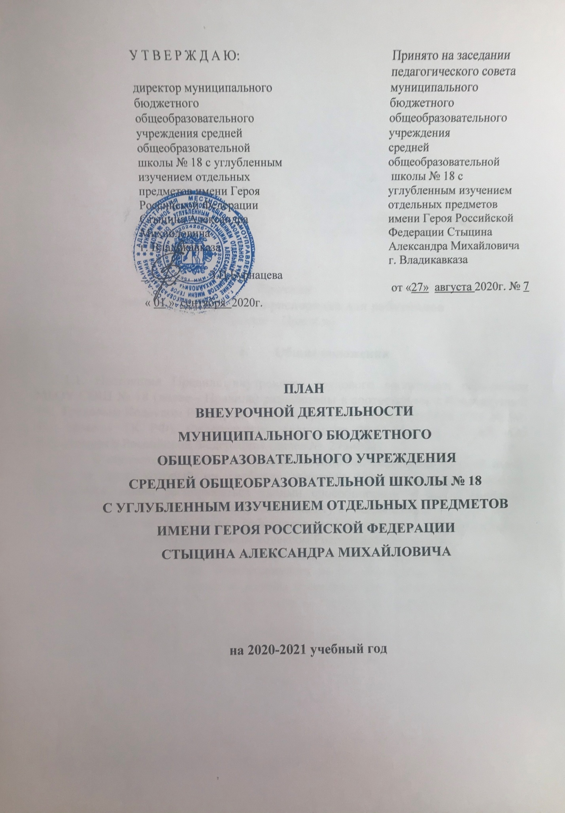

План внеурочной деятельности МБОУ СОШ №18 обеспечивает введение в действие и реализацию требований Федерального государственного образовательного, начального общего образования, Федерального государственного образовательного, основного общего образования и определяет общий и максимальный объем нагрузки обучающихся в рамках внеурочной деятельности, состав и структуру направлений и форм внеурочной деятельности по классам.
План внеурочной деятельности разработан с учетом требований следующих нормативных документов:
- Федерального Закона от 29.12.2012 № 273-ФЗ «Об образовании в Российской Федерации»;
- Закона Российской Федерации «О санитарно-эпидемиологическом благополучии населения» от 12.03.99, гл. 3, ст. 28.II.2;
- Постановления Главного государственного санитарного врача Российской Федерации от 29.12.2010 № 189 «Об утверждении СанПиН 2.4.2.2821-10 «Санитарно-эпидемиологические требования к условиям и организации обучения в общеобразовательных учреждениях»;
- приказа Министерства образования и науки Российской Федерации от 06.10.2009 № 373 «Об утверждении и введении в действие федерального государственного образовательного стандарта начального общего образования»;
- приказа Министерства образования и науки Российской Федерации от 17.12.2010 № 1897 «Об утверждении федерального государственного образовательного стандарта основного общего образования»;

Цели организации внеурочной деятельности : обеспечение соответствующей возрасту адаптации ребенка в образовательной организации, создание благоприятных условий для развития ребенка, учет его возрастных и индивидуальных особенностей.
Модель организации внеурочной деятельности в МБОУ СОШ№18 - оптимизационная. Механизм конструирования оптимизационной модели:
Для реализации внеурочной деятельности обучающихся в МБОУ СОШ№18 организована оптимизационная модель внеурочной деятельности. Она заключается в оптимизации всех внутренних ресурсов школы в ее реализации принимают участие все педагогические работники (учителя начальных классов, учителя- предметники, педагог доп. образования, педагог-психолог, зав. библиотеки, воспитатель ГПД). Координирующую роль выполняет, классный руководитель, который в соответствии со своими функциями и задачами:
- взаимодействует с педагогическими работниками, а также учебно-вспомогательным персоналом общеобразовательного учреждения;
- организует в классе образовательный процесс, оптимальный для развития положительного потенциала личности обучающихся в рамках деятельности общешкольного коллектива;
- организует систему отношений через разнообразные формы воспитывающей деятельности коллектива класса, в том числе, через органы самоуправления;
- организует социально значимую, творческую деятельность обучающихся;
- ведёт учёт посещаемости занятий внеурочной деятельности.
Оптимизационная модель дает школе преимущества в минимизации финансовых расходов на внеурочную деятельность, создании единого образовательного и методического пространства в образовательном учреждении, содержательном и организационном единстве всех его структурных подразделений, что является основанием для выстраивания индивидуального маршрута ребенка во внеурочной деятельности, комплектования групп (кружков, секций, клубов, утверждения плана и составления расписания внеурочной деятельности обучающихся с учетом возможностей образовательного учреждения. Эффективное конструирование оптимизационной модели внеурочной деятельности опирается на следующие принципы:
Принцип учета потребностей обучающихся и их родителей. Для этого необходимо выявление запросов родителей и обучающихся, соотнесение запроса с кадровым и материально-техническим ресурсом учреждения, особенностями основной образовательной программы учреждения.
Принцип гуманистической направленности. При организации внеурочной деятельности в максимальной степени учитываются интересы и потребности детей, поддерживаются процессы становления и проявления индивидуальности и субъектности школьников, создаются условия для формирования умений и навыков самопознания обучающихся, самоопределения, самостроительства, самореализации, самоутверждения.
Принцип разнообразия направлений внеурочной деятельности, предполагающий реализацию максимального количества направлений и видов внеурочной деятельности, предоставляющих для детей реальные возможности свободного выбора, осуществления проб своих сил и способностей в различных видах деятельности, поиска собственной ниши для удовлетворения потребностей, желаний, интересов,
Принцип оптимального использования учебного и каникулярного периодов учебного года при организации внеурочной деятельности. Часть программы внеурочной деятельности может быть реализована во время каникул. Информация о времени проведения тех или иных занятий должна содержаться в рабочей программе кружка, студии.
Принцип учета возможностей учебно-методического комплекта, используемого в образовательном процессе.
Принцип успешности и социальной значимости. Усилия организаторов внеурочной деятельности направляются на формирование у детей потребности в достижении успеха. Важно, чтобы достигаемые ребенком результаты были не только личностно значимыми, но и ценными для социального окружения образовательного учреждения.
Специфика внеурочной деятельности заключается в том, что в условиях общеобразовательного учреждения ребёнок получает возможность подключиться к занятиям по интересам, познать новый способ существования – безоценочный, при этом обеспечивающий достижение успеха благодаря его способностям независимо от успеваемости по обязательным учебным дисциплинам.
Внеурочная деятельность опирается на содержание начального общего и основного общего образования, интегрирует с ним, что позволяет сблизить процессы воспитания, обучения и развития, решая тем самым одну из наиболее сложных проблем современной педагогики. В процессе совместной творческой деятельности учителя и обучающегося происходит становление личности ребенка.
Внеурочная деятельность на уровне начального общего образования организуется по следующим направлениям:

Направление образовательно-воспитательной деятельности | Количество часов
Духовно-нравственное | 1
Общеинтеллектуальное | 3

Внеурочная деятельность на уровне основного общего образования организуется по следующим направлениям:

Направление образовательно-воспитательной деятельности | Количество часов
Художественно-эстетическое | 1
Общеинтеллектуальное | 1
Духовно-нравственное | 1

- Духовно-нравственное направление направлено на освоение детьми духовных ценностей мировой и отечественной культуры, подготовка их к самостоятельному выбору нравственного образа жизни, формирование гуманистического мировоззрения, стремления к самосовершенствованию и воплощению духовных ценностей в жизненной практике;
-Художественно-эстетическое направление помогает детям освоить разнообразные способы деятельности:
- музыкальные, художественные умения, развить активность и пробудить стремление к самостоятельности и творчеству.
- Общеинтеллектуальное направление предназначено помочь детям освоить разнообразные доступные им способы познания окружающего мира, развить познавательную активность, любознательность;

Формы организации внеурочной деятельности, как и в целом образовательной деятельности, в рамках реализации основной образовательной программы начального общего образования были определены МБОУ СОШ №18 через следующие формы:
1. Экскурсии;
2. Кружки;
3. Секции;
4. Олимпиады;
5. Соревнования;
6. Конкурсы;
7. Фестивали;
8. Поисковые и научные исследования.
Перечисленные направления внеурочной деятельности являются содержательным ориентиром и представляют собой приоритетные направления при организации внеурочной деятельности и основанием для построения соответствующих образовательных программ.
Направления и виды внеурочной деятельности не являются жестко привязанными друг к другу и единственно возможными составляющими. Каждое из обозначенных направлений можно реализовать, используя любой из предлагаемых видов деятельности в отдельности и комплексно.
Количество занятий внеурочной деятельности для каждого обучающегося определяется его родителями (законными представителями) с учетом занятости обучающегося в первой и второй половинах дня.
Продолжительность внеурочной деятельности учебной недели - максимальная учебная нагрузка учащихся, предусмотренная учебными планами, соответствует требованиям СанПин 2.4.2. 2821-10 и осуществляется в соответствии с учебным планом и расписанием занятий в количестве до 10 часов в неделю.
Для обучающихся, посещающих занятия в отделении дополнительного образования образовательной организации, организациях дополнительного образования, спортивных школах, музыкальных школах и других образовательных организациях, количество часов внеурочной деятельности сокращается, при предоставлении родителями (законными представителями) обучающихся, справок, указанных организаций.
Внеурочная деятельность организуется во второй половине дня не менее чем через 40 минут после окончания учебной деятельности.
Ежедневно проводится от 1 до 3-х занятий, в соответствии с расписанием и с учётом общего количества часов недельной нагрузки по внеурочной деятельности, а так же с учётом необходимости разгрузки последующих учебных дней. Продолжительность занятия внеурочной деятельности во I-IV, V- IX классах составляет от 25 до 40 минут.

Направление | Название кружка | Классы/количество часов
 |  | 1А | 1Б | 1В | 1  Г | 2А | 2Б | 2В | 2 Г | 3А | 3Б | 3  В | 4А | 4Б | 4В
Общеинтеллектуальное | Занимательная грамматика | 1 | 1 | 1 | 1 | 1 | 1 | 1 | 1 | 1 | 1 | 1 | 1 | 1 | 1
 | Проектная деятельность | 1 | 1 | 1 | 1 | 1 | 1 | 1 | 1 | 1 | 1 | 1 | 1 | 1 | 1
 | Удивительный мир книг | 1 | 1 | 1 | 1
 | Веселая арифметика |  |  |  |  | 1 | 1 | 1 | 1 | 1 | 1 | 1 | 1 | 1 | 1
Духовно-нравственное | Родной край | 1 | 1 | 1 | 1 | 1 | 1 | 1 | 1 | 1 | 1 | 1 | 1 | 1 | 1

Направление | Название кружка | Классы/количество часов
 |  | 5А | 5Б | 5В | 5Г | 6А | 6Б | 6В | 6 Г | 7А | 7Б | 7В | 8А | 8Б | 8В | 9А | 9Б | 9В
Общеинтеллектуальное | Лексическое богатство русского языка | 1 | 1 | 1 | 1
 | Занимательный русский язык |  |  |  |  | 1 | 1 | 1 | 1
 | Юный математик | 1 | 1 | 1 | 1
 | Реальная математика |  |  |  |  |  |  |  |  | 1 | 1 | 1
 | Практикум решения задач |  |  |  |  |  |  |  |  |  |  |  |  |  |  | 1 | 1 | 1
 | За страницами учебника |  |  |  |  |  |  |  |  |  |  |  | 1 | 1 | 1
Художественно-эстетическое | Бумагопластика | 1 | 1 | 1 | 1
 | Азбука искусства |  |  |  |  | 1 | 1 | 1 | 1 | 1 | 1 | 1 | 1 | 1 | 1 | 1 | 1 | 1
Духовно-нравственное | ОДНКНР |  |  |  |  | 1 | 1 | 1 | 1 | 1 | 1 | 1 | 1 | 1 | 1 | 1 | 1 | 1

Образовательные программы внеурочной деятельности разрабатываются педагогами школы в соответствии с требованиями к рабочим программам внеурочных занятий рассматриваются и принимаются педагогическим советом МБОУ СОШ№18.

Ожидаемые результаты:
- увеличение числа детей, охваченных организованным досугом; воспитание уважительного отношения к своей школе, городу, стране;
- воспитание у детей толерантности;
- формирование навыков здорового образа жизни;
- формирование чувства гражданственности и патриотизма, правовой культуры;
- формирование осознанного отношения к профессиональному самоопределению;
- развитие социальной культуры учащихся через систему ученического самоуправления; реализация основной цели программы – достижение учащимися необходимого для жизни в обществе социального опыта и формирование в них принимаемой обществом системы ценностей.

- Школа работает по трем уровням результатов внеурочной деятельности школьников:
- Первый уровень результатов – приобретение школьником социальных знаний (об общественных нормах, устройстве общества, о социально одобряемых и неодобряемых формах поведения в обществе и т.п.), первичного понимания социальной реальности и повседневной жизни.
- Второй уровень результатов – получение школьником опыта переживания и позитивного отношения к базовым ценностям общества (человек, семья, Отечество, природа, мир, знания, труд, культура), ценностного отношения к социальной реальности в целом.
- Третий уровень результатов – получение школьником опыта самостоятельного общественного действия.

Формы представления результатов внеурочной деятельности. В соответствии с требованиями Федерального государственного образовательного стандарта начального общего , основного общего образования в школе разработана система оценки, ориентированная на выявление и оценку образовательных достижений учащихся с целью итоговой оценки подготовки выпускников на ступени начального общего , основного общего образования.
Особенностями системы оценки являются:
●комплексный подход к оценке результатов образования (в рамках внеурочной деятельности - метапредметных и личностных результатов общего образования);
●использование планируемых результатов освоения основных образовательных программ в качестве содержательной и критериальной базы оценки;
●оценка успешности освоения содержания отдельных учебных предметов на основе системно-деятельностного подхода, проявляющегося в способности к выполнению учебно-практических и учебно-познавательных задач;
●оценка динамики образовательных достижений обучающихся;
●сочетание внешней и внутренней оценки как механизма обеспечения качества образования;
●использование персонифицированных процедур итоговой оценки и аттестации обучающихся и не персонифицированных процедур оценки состояния и тенденций развития системы образования;
●уровневый подход к разработке планируемых результатов, инструментария и представлению их;
●использование накопительной системы оценивания (портфолио), характеризующей динамику индивидуальных образовательных достижений;
●использование таких форм оценки как проекты, карты достижений, практические работы, творческие работы, самоанализ, самооценка, наблюдения и др.;
●использование контекстной информации об условиях и особенностях реализации образовательных программ при интерпретации результатов педагогических измерений.

